新 书 推 荐
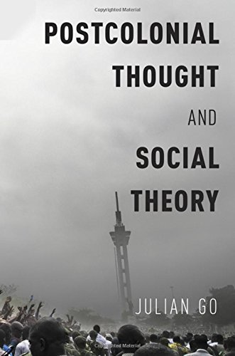
中文书名：《后殖民思想与社会理论》
英文书名：Postcolonial Thought and Social Theory
作 者：Julian Go
出 版 社：Oxford University Press
代理公司：ANA/Alina Lin
页 数：264页
出版时间：2016年10月
代理地区：中国大陆
审读资料：电子稿
类 型：社会科学

内容简介：

社会学家长期以来一直在抵制一系列被称为“后殖民思想”的理念。与此同时，后殖民学者认为，社会学是一门没用的学科，是后殖民解放问题的源泉，而不是解决方法。考虑到后殖民思想源于20世纪的反殖民革命运动，此后成为了人文学科的一部分，而社会理论诞生于为帝国辩白，此后在社会学中得以制度化，两者有分歧是自然而然的。鉴于这种分歧，有可能将两者加以调和吗？

《后殖民思想与社会理论》探讨了这两种不同的思想体系之间的分歧和趋同。书中谈及了众多后殖民思想家的观点，对社会理论发起了激进的挑战。它描述了社会理论的重塑，挖掘了后殖民思想中经常隐藏的社会学假设。虽然很多学者都认为后殖民思想与社会学水火不容，但本书阐述了它们是如何互惠互利的，打破了学科边界的狭隘局限。

作者简介：

朱利安·戈（Julian Go）是波士顿大学的社会学教授和亚洲研究系的助理教授。他曾在伦敦经济学院、巴塞罗那的庞培法布拉大学、瑞士卢塞恩大学和菲律宾的第三世界研究中心担任访问学者和教授。他前一部关于美帝国的作品获得了美国社会学协会、国际研究协会和美国政治学会颁发的奖项。

谢谢您的阅读！
请将回馈信息发至：林凤娇 (Alina Lin)
安德鲁 · 纳伯格联合国际有限公司北京代表处
北京市海淀区中关村大街甲59号中国人民大学文化大厦1705室
邮编：100872
电话：010-88810959
传真：010-82504200
Email：alina@nurnberg.com.cn
网址：http://www.nurnberg.com.cn
微博：http://weibo.com/nurnberg
豆瓣小站：http://site.douban.com/110577/
微信订阅号：ANABJ2002

